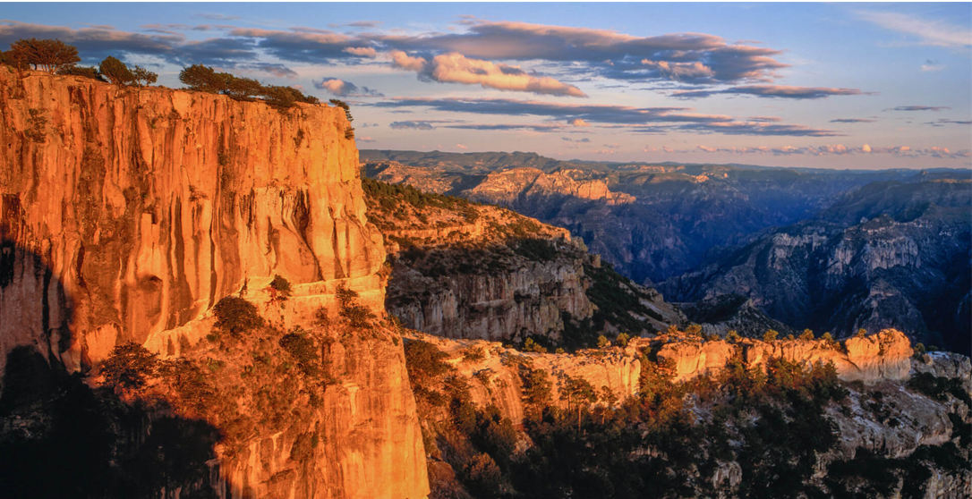
BARRANCAS DEL COBRE
CHIHUAHUA – CREEL – VALLE DE LOS HONGOS – LAGO ARAREKO – BARRANCAS DEL COBRE - CHIHUAHUA

05 DIAS / 04 NOCHES

DIA 01
MEXICO ✈ CHIHUAHUA (Domingos y viernes)
Cita en el aeropuerto para abordar el vuelo con destino a Chihuahua. Llegada al aeropuerto de Chihuahua y traslado al hotel. Dependiendo de su hora de llegada Paseo por la Ciudad visitando Catedral, Palacio de Gobierno, Centro Cultural Universitario Quinta Gameros, Casa de Pancho Villa – Museo de la Revolución (Los lunes no hay Museos). Regreso al Hotel. Alojamiento.

DIA 02
CHIHUAHUA 🚌 CREEL (Lunes y Sábados)
06:15 Traslado a la salida de autobús, incluida. 07:00 Salida del autobús corrida turística, con destino al pueblo mágico de Creel, incluido. 11:00 Llegada a Creel y traslado a su hotel, incluido. 14:00 Tour al famoso lago de Arareko, valle de los hongos y de las ranas, así como la Misión de San Ignacio y una Cueva Tarahumara, incluido. 19:00. Alojamiento.

DIA 03
CREEL 🚂 BARRANCAS DEL COBRE (Martes y Domingos)
07:15 Traslado a la estación de tren, incluido. 08:00. Salida en tren Express de Creel a las Barrancas del Cobre, incluido. 09:40. Hora aproximada de llegada a Barrancas y traslado a su hotel, incluido. 14:00. Comida en el restaurante del hotel, incluido. 15:30. Caminata guiada a la orilla de la Barranca del Cobre, incluida. 19:00. Cena en el hotel, incluida. Alojamiento.

DIA 04
BARRANCAS DEL COBRE 🚌 CHIHUAHUA (Miércoles y Lunes)

07:00 Desayuno en el hotel, incluido. 09:00 Se recomienda visitar el parque Aventuras Barrancas del Cobre y tomar un paseo en su impresionante Teleférico con 400 mts de altura o bien en las tirolesas más grandes del mundo. (Traslado al parque y tickets de las atracciones, no incluidas). 13:00. Traslado a la salida de autobús, incluido.13:15 Salida en autobús con destino a Creel, incluido. 18:30 Llegada a Chihuahua y traslado a su hotel. Alojamiento.

DIA 05
CHIHUAHUA ✈ MEXICO (Jueves y Martes)
07:00 Desayuno en el hotel, incluido. Dependiendo de su hora de vuelo, traslado al aeropuerto, incluido para tomar su vuelo con destino de regreso a la Ciudad de México.

……………………………………………………………………………………Fin de nuestros servicios

PRECIOS POR PERSONA en MXN:

TREN EXPRESS TURISTA
Doble | Triple | Cuádruple | Sencilla | Menor 4-11 | Impuestos
12,400.00 | 11,200.00 | 10,750.00 | 18,450.00 | 6,250.00 | 2,500.00

Hoteles previstos o similares
Ciudad | Hoteles
Chihuahua | Plaza Chihuahua / Hampton
Creel | Cabañas Taramuri o Sierra Bonita
Barrancas | Mansión Tarahumara

Precio
Incluye

- Boleto de avión México – Chihuahua - México
- Traslados de Aeropuerto – Hotel – Aeropuerto.
- Traslados de Hotel -Autobús – Hotel
- Traslados de Hotel – Estación del Tren – Hotel
- 02 noches de hospedaje en la Cd. de Chihuahua
- 01 box lunch y desayuno el ultimo día en Chihuahua
- Tour en la Cd. de Chihuahua
- Tickets de Autobús de Chihuahua a Creel
- 01 noche de hospedaje en Creel
- Tour al famoso Lago de Arareco
- Visita al Valle de los Hongos y de las Ranas
- Visita a la Mision de San Ignacio
- Visita a una Cueva Tarahumara
- Visita a la famosa Piedra de Elefante
- Tickets de Tren Express de Creel a Barrancas
- 01 noche de hospedaje en las Barrancas del Cobre
- 03 alimentos por persona en las Barrancas del Cobre
- Caminata guiada a la orilla de la Barranca del Cobre
- Tickets de autobús, corrida turística de Barrancas a la Cd. de Chihuahua.
- Backpack de viaje

No Incluye

- Gastos personales (Llamadas telefónicas, lavandería, Bebidas, Propinas)
- Ningun servicio no especificado
- Impuestos aereos: $ 2,500

Notas importantes

- Las entradas a los museos y parque Nacionales, no está incluidos.
- Este Itinerario, tiene solo tren Express de Creel a Divisadero.
- El servicio de autobús de Chihuahua a Creel y Divisadero a Chihuahua, es un servicio público, definido como clase turista.
- Los servicios privados son bajo petición y tienen cargo adicional.
- Los hoteles en Creel, en la Categoría Plus, aplica suplementos en temporadas altas.
- Los sábados, pueden viajar en tren regional, con un suplemento adicional por persona de $ 1,500.00 (netos)
- Estos son algunos costos de las actividades en el Parque (No incluidos). Teleférico $ 315.00 – Zip Raider $ 1,250.00 - Via Ferrata $ 750.00.
- Se sugiere reservar las actividades en el Parque de Aventuras, en la pagina; www.parquebarrancas.com
- Todas las habitaciones cuentan con dos camas matrimoniales y se aceptan como máximo 4 personas por habitación.
- Cotización válida para el periodo indicado.
- Sujeto a disponibilidad de espacios en hoteles y otros medios de transporte

- Algunos hoteles forman habitaciones triples en base a una doble más cama adicional. Para mayor comodidad de sus pasajeros sugerimos reservar simples y dobles.
- Programa sujeto a términos y condiciones generales de Travel Art Mayorista.
- Cualquier servicio NO UTILIZADO, no aplica para reembolso

Sugerencias para su equipaje:
- En general ropa cómoda e informal.
- En Los Mochis y El Fuerte la temperatura es caliente “tropical”, recomendamos ropa fresca tipo playa.
- Repelente para mosquitos: En Los Mochis y El Fuerte es necesario.
- Zapatos cómodos para caminar: En las Barrancas se harán varias caminatas.
- Una chaqueta o saco ligero para temporada de Primavera y Verano (Marzo a Octubre) / Ropa de Invierno para temporada de Invierno (Noviembre a Febrero).
- Protector solar, gorro o cachucha, lentes para el sol, cámara.
Equipaje ligero: Durante el viaje se harán varias escalas en el tren por lo que recomendamos viajen con pocas y ligeras maletas para su comodidad.

FELIZ REGRESO ¡HASTA PRONTO!

